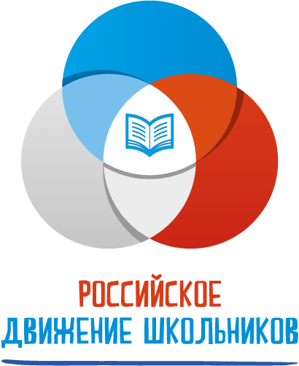

ОРГАНИЗАЦИЯ И ПРОВЕДЕНИЕ ВСЕРОССИЙСКОЙ АКЦИИ, ПОСВЯЩЕННОЙ «ДНЮ КНИГОДАРЕНИЯ»

С 8 по 15 февраля 2021 года на территории субъектов Российской Федерации планируется организация и проведение Всероссийской акции, посвященной «Дню книгодарения» (далее - Акция).
Организаторами Акции являются федеральное государственное бюджетное учреждение «Российский детско-юношеский центр» и общероссийская общественно-государственная детско-юношеская организация «Российское движение школьников».
К участию приглашаются:
- обучающиеся образовательных организаций Российской Федерации
в возрасте от 8 лет и их родители/законные представители;
- специалисты в области воспитания и педагоги образовательных организаций, реализующих направления деятельности Российского движения школьников.
Реализация Акции будет осуществляться в следующих форматах:
- «Интерактивный квиз, приуроченный к Дню книгодарения»
С 8 по 15 февраля 2021 г. педагогам предлагается организовать и провести интерактивный квиз, приуроченный к Дню книгодарения. Материалы для реализации Квиза будут доступны на сайте после одобрения заявки об участии.
Квиз состоит из 6 раундов, с вопросами разного формата и разного уровня сложности для аудитории от 14 лет.
После проведения Квиза педагогам необходимо заполнить и направить анкеты обратной связи для получения сертификатов.
Для того, чтобы принять участие в Акции, необходимо:
- быть зарегистрированным на сайте рдш.рф;
- подписаться на официальную страницу «Творческой лаборатории РДШ» в социальных сетях «ВКонтакте» (skm_art) и «Instagram» (skm_artlab);
- подписаться на рассылку «Творческой лаборатории РДШ» в группе
в социальной сети «ВКонтакте» (skm_art);
- организовать и провести Квиз у себя в образовательном учреждении;
- заполнить анкету обратной связи и получить сертификат участника.
- Акция «Подари книгу»
В период с 8 по 15 февраля участникам необходимо украсить книгу и подарить
ее другому человеку.
Для украшения книги достаточно использовать подручные материалы. Организаторы Акции предоставят варианты украшения книг, которые можно будет использовать в качестве образца.
Для того, чтобы принять участие в данном формате, необходимо:
- быть зарегистрированным на сайте рдш.рф;
- подписаться на официальную страницу «Творческой лаборатории РДШ» в социальных сетях «ВКонтакте» (skm_art) и «Instagram» (skm_artlab);
- подписаться на рассылку «Творческой лаборатории РДШ» в группе
в социальной сети «ВКонтакте» (skm_art);
- опубликовать фото/видео процесса украшения или вручения
в социальных сетях «ВКонтакте или «Instagram» с хэштегами #РДШ #АртЛабРДШ #ПодариКнигуРДШ.
- Тик-Ток челлендж «БукХлоппинг»
В период с 8 по 15 февраля 2021 года предлагаем принять участие в челлендже «БукХлоппинг», сняв короткий видеоролик, в котором школьники выбирают книгу вместо фильма, и разместив его на своей странице в социальной сети «TikTok».
Для того, чтобы принять участие в данном формате, необходимо:
- зарегистрироваться и заполнить согласия на обработку персональных данных на сайте рдш.рф;
- подписаться на официальную страницу Российского движения школьников в социальной сети «ВКонтакте» (skm_rus);
- снять видеоролик вертикальной ориентации длительностью до 40 секунд и опубликовать его в социальной сети «TikTok» с хэштегами: #РДШ #БукХлоппинг #АртЛабРДШ. Видеоролик должен нести посыл – школьник между фильмом
и книгой (по которой был снят фильм) выбирает книгу.
Контактная информация:
+7 (499) 673-02-00 (доб. 114)
art@myrdsh.ru
Дополнительная информация о мероприятии: тел.: +7(499)-673-02-00, специалист отдела реализации проектов и программ в сфере творчества Российского движения школьников Купавых Мария Андреевна.

Информационная справка:
Общероссийская общественно-государственная детско-юношеская организация «Российское движение школьников» (РДШ) создана указом Президента РФ Владимира Путина 29 октября 2015 года. Цель организации заключается в совершенствовании государственной политики в области воспитания подрастающего поколения и содействии формированию личности на основе присущей российскому обществу системе ценностей. В настоящий момент Российское движение школьников объединяет более 500 000 детей и 19 000 образовательных учреждений из 85 субъектов РФ, реализует 4 направления и 9 поднаправлений деятельности и более 40 федеральных проектов и конкурсов различной направленности: экология, добровольчество, медиа, спорт, музейное дело, наука, дизайн, самоуправление, краеведение. Три из них входят в национальный проект «Образование». Среди новых проектов РДШ: Кубок РДШ по киберспорту, «Шеф в школе»,
«Эко-дежурный по стране». За период самоизоляции РДШ создало 19 онлайн проектов, которые охватили 453 000 человек. Официальный сайт Российского движения школьников - https://рдш.рф/

